Лекция 7: Узкополосная передача NB‑IoT в сетях LTE/LTE‑Advanced. Особенности радиоинтерфейса NB‑IoT
Длительность: 1,5–2 академических часа.

1. Цели занятия
• Понять место NB‑IoT в семействе 4G IoT (вместе с LTE‑M/Cat‑M1) и сценарии применения.
• Разобрать режимы развёртывания (Standalone, In‑band, Guard‑band) и структуру несущей 180 кГц.
• Освоить особенности радиоинтерфейса: частотные сетки, каналы/сигналы, многократные повторы, уровни CE.
• Научиться проектировать энергопрофиль: eDRX, PSM, период TAU, оптимизация трафика.
• Получить чек‑лист внедрения: APN, QoS, безопасность, KPI и отладка.

2. Архитектура и места включения
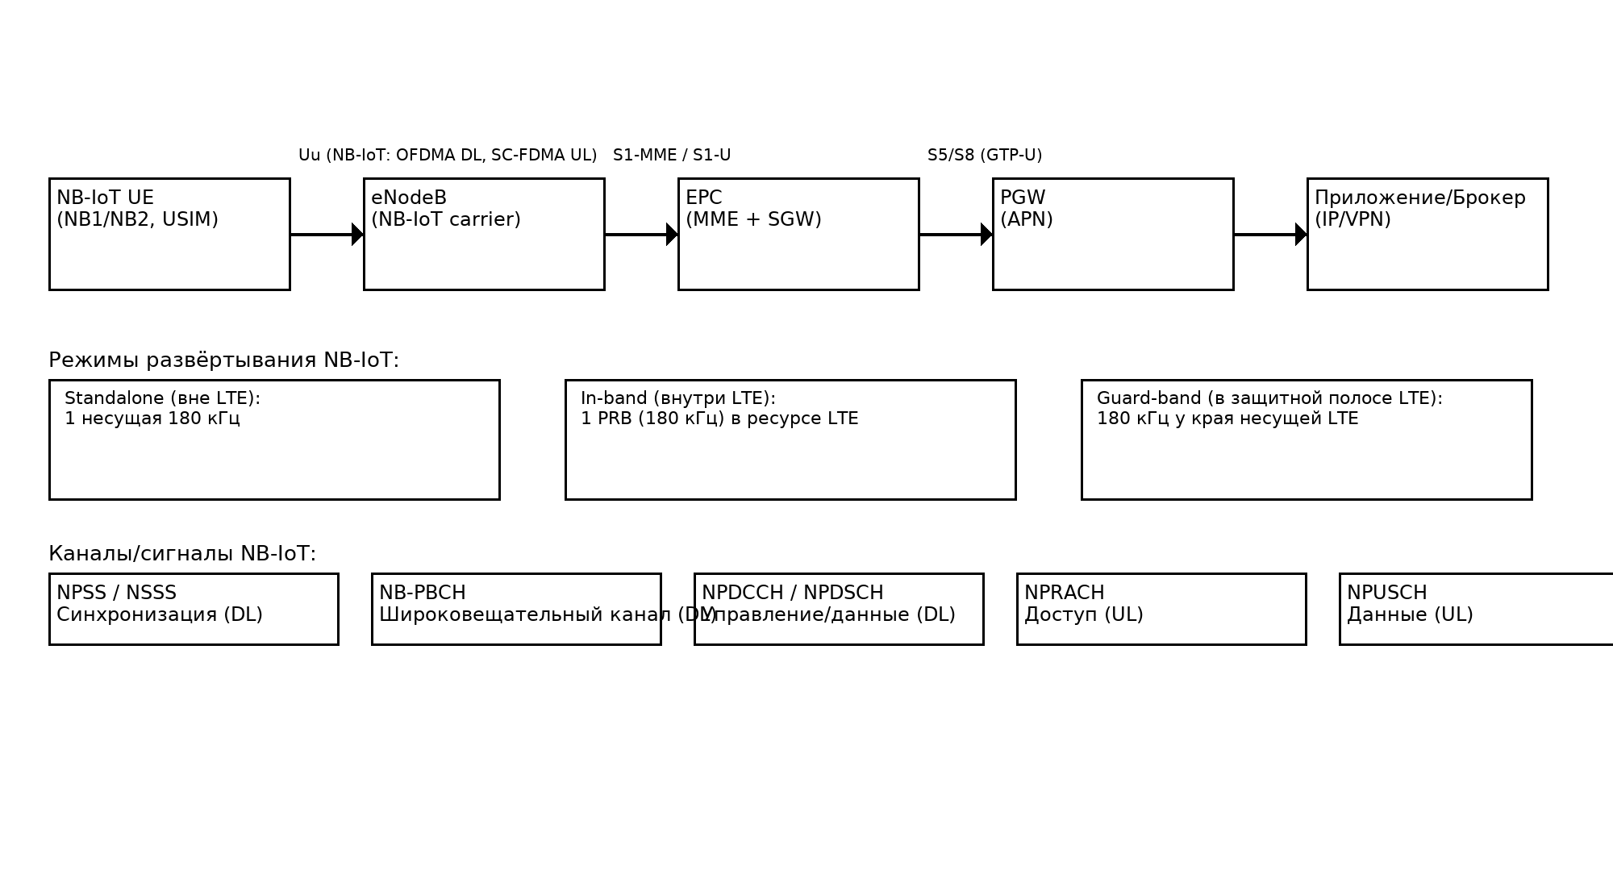
Рис. 1. NB‑IoT: UE → eNodeB → EPC → PGW → приложение; режимы Standalone/In‑band/Guard‑band и основные каналы.

3. Несущая и сетка частот
• Ширина несущей NB‑IoT — 180 кГц (соответствует одному PRB LTE).
• **Downlink**: OFDMA, поднесущая 15 кГц; **Uplink**: SC‑FDMA, тоны 15 кГц (много‑тональный, 3/6/12) и 3,75 кГц (однотональный) для глубокой зоны.
• Режимы развёртывания: Standalone (например, бывшие GSM‑каналы), In‑band (внутри несущей LTE), Guard‑band (в защитной полосе LTE).

4. Каналы и сигналы NB‑IoT
• **NPSS/NSSS** — синхронизация; **NB‑PBCH** — широковещательный канал (MIB‑NB).
• **NPDCCH** — управление/назначения; **NPDSCH** — нисходящие данные.
• **NPRACH** — начальный доступ; **NPUSCH** — восходящие данные (форматы для передачи user‑data и ACK/NACK).

5. Доступ и расписание
• Рандом‑доступ по **NPRACH** с поддержкой повторов и выбором чисел подпроцедур в зависимости от уровня покрытия (CE).
• Планирование DL/UL через NPDCCH/NPDSCH и NPUSCH; простая HARQ (одно окно).
• Длительные интервалы DRX и низкая сигнализация — ключи к энергосбережению.

6. Повторы и уровни покрытия (Coverage Enhancement)
• CE‑уровни (обычно CE‑0/CE‑1/CE‑2) определяют, сколько повторов применяется к вещанию, синхронизации, RACH и передачам UL/DL.
• Глубина покрытия вплоть до ~20 дБ дополнительного выигрыша по сравнению с LTE‑M/обычным LTE за счёт повторов и однотонального UL 3,75 кГц.

7. Категории устройств и пропускная способность
• Категории **NB1** и **NB2** (Rel‑13/14+). NB2 поддерживает более высокие скорости/черезput и дополнительные функции (например, многопоточный UL).
• Типовые скорости: десятки кбит/с; время передачи небольших сообщений — секунды/десятки секунд при сильных повторах.

8. Энергосбережение
• **PSM** (Power Saving Mode) — устройство «выключает» радиомодем между TAU; токи в микроамперах.
• **eDRX** — удлинённые циклы «сна» в IDLE; компромисс между задержкой достижимости и батареей.
• Оптимизация: редкие батчи данных, небольшие полезные нагрузки, подтверждения по UL минимизировать, downlink as‑needed.

9. QoS и трафик
• Частный APN, профили QCI (обычно 8/9), ограниченная AMBR; предпочтительна модель исходящих соединений.
• Протоколы: MQTT/CoAP поверх UDP/TCP; у операторов часто NAT — используйте исходящее подключение к брокеру/серверу.

10. Безопасность
• EPS‑AKA/USIM; шифрование/целостность на радиоинтерфейсе.
• На уровне PDN: частный APN и VPN, ACL по IMEI/IMSI, статические IP (если требуется).
• На прикладном уровне: TLS/DTLS, хранение ключей, защищённый OTA (подписи, версия, откат).

11. KPI и измерения
• Доступность (attach success, RACH success), средний RTT, объем трафика/сообщение, доля повторов, батарейный профиль.
• Радиопоказатели: RSRP/RSRQ/SINR на NB‑несущей, число повторов по CE‑уровням, частота TAU, eDRX‑циклы.

12. Практикум (модемы NB‑IoT, напр. BG95/SIM7000)
1) Проверка SIM/сети: AT, AT+CPIN?, AT+CSQ, AT+COPS?.
2) Выбор режима RAT: AT+QCFG="nwscanmode",3 (пример для Quectel) или эквивалент у вашего вендора; проверка регистрации в EPS.
3) Настройка APN/PDN: AT+CGDCONT=1,"IP","<APN>"; активация PDN (AT+QIACT/AT+CGACT).
4) Тест передачи: встроенный MQTT‑клиент (AT+QMTOPEN/QMTCONN/QMTPUB) или сокеты TCP/UDP; измерить RTT/трафик при QoS1.
5) Эксперименты с eDRX/PSM (AT+CEDRXS, AT+CPSMS): замер задержки достижимости vs экономии энергии.

13. Контрольные вопросы
• В чём различия Standalone, In‑band и Guard‑band в NB‑IoT?
• Какие каналы/сигналы используются в DL/UL (NPSS, NSSS, NBPBCH, NPDCCH, NPDSCH, NPRACH, NPUSCH)?
• Зачем однотональный UL 3,75 кГц и как он влияет на покрытие?
• Как eDRX и PSM влияют на задержку достижимости и срок службы батареи?
• В каких случаях выбирают NB‑IoT против LTE‑M или Cat‑1?
• Какие KPI важны при эксплуатации NB‑IoT‑парка устройств?

14. Чек‑лист внедрения
Контракт с оператором и поддержка NB‑IoT в регионе; частный APN; выбор модема (NB1/NB2); политика eDRX/PSM; MQTT/CoAP и TLS; мониторинг KPI; RF‑дизайн и антенна.

